NO. SOALAN : 70

PEMBERITAHUAN PERTANYAAN BAGI JAWAPAN LISAN
MESYUARAT PERTAMA, PENGGAL KETIGA,
PARLIMEN KETIGA BELAS,
MAJLIS MESYUARAT DEWAN NEGARA

PERTANYAAN : JAWAB LISAN

DARIPADA : TO’ PUAN HAJAH ZAITUN BINTI HAJI MAT AMIN

TARIKH : 16 APRIL 2015 (KHAMIS)

SOALAN :

To’ Puan Hajah Zaitun binti Haji Mat Amin minta MENTERI PEMBANGUNAN WANITA, KELUARGA DAN MASYARAKAT menyatakan sejauh manakah tema Hari Wanita Antarabangsa (HWA) 2015 “Make It Happen” atau Jadikan Suatu Kenyataan mampu mengangkat pengiktirafan terhadap wanita.

JAWAPAN: YB DATO’ SRI ROHANI ABDUL KARIM, MENTERI PEMBANGUNAN WANITA, KELUARGA DAN MASYARAKAT

Tuan Yang Dipertua,

Sambutan Hari Wanita Antarabangsa (HWA) disambut pada 8 Mac setiap tahun di seluruh dunia. Bagi tahun 2015, tema yang diperkenalkan oleh United Nations International Women Day Organization ialah “Make It Happen”.

Hari Wanita Antarabangsa tahun ini merupakan satu sambutan yang amat bermakna kerana ia menandakan genapnya 20 tahun pelaksanaan Beijing Declaration dan Platform Of Action yang digubalkan pada tahun 1995. Kedua dokumen ini merupakan dokumen sejarah yang meletakkan asas kepada agenda global yang mengikatkan semua negara untuk melaksanakan dasar, perundangan dan program khusus untuk merealisasikan kesaksamaan dan pemerkasaan wanita di negara masing-masing.

Sempena dengan 20 tahun pelaksanaan Beijing Declaration dan Platform of Action ini, Pertubuhan Bangsa-Bangsa Bersatu telah menganjurkan sesi 59 Commission on Status of Women: Beijing +20 review pada 9 hingga 20 Mac 2015. Perjumpaan tersebut bertujuan untuk menilai pencapaian dan kejayaan semua negara dalam menangani 12 isu kritikal terdiri daripada wanita dan kemiskinan, pendidikan dan latihan untuk wanita, wanita dan kesihatan, keganasan terhadap wanita, wanita dan peperangan, wanita dan ekonomi, wanita memegang kuasa dan jawatan membuat keputusan, mekanisme bagi kemajuan wanita, hak asasi wanita, wanita dan media, wanita dan alam persekitaran, dan the girl child.

Sehubungan ini, Malaysia telah berjaya meningkat penyertaan wanita dan mengurangkan jurang dalam kebanyakan isu-isu kritikal yang ditetapkan kecuali dalam penglibatan wanita dalam politik. Di dalam arena politik, jumlah wanita yang dipilih menjadi Ahli Parlimen pada tahun 2013 masih kekal 10.4% berbanding tahun 2008, manakala jumlah wanita yang dilantik sebagai Menteri dan Timbalan Menteri masih tidak melebihi 10 orang dalam tempoh 1995 hingga 2013.

Sehubungan ini, tema ‘Make It Happen’ merupakan satu usaha meningkatkan komitmen serta meneruskan perjuangan ke arah memartabatkan lagi status dan kedudukan wanita serta pengiktirafan dalam proses pembangunan dan modenisasi negara kita.

Jawapan disediakan (1) oleh:

- Nama : Puan Siti Nurulzariah Mohd Rawawi
- Jawatan : Penolong Pengarah
- Bahagian : Perancangan Pembangunan Wanita, JPW
- No. Tel. : 03-83231613/013-7106836

Jawapan disemak (1) oleh:

1) Nama : Encik Ahmad Redhauddin Ahmad Shokori
2) Jawatan : Pengarah
3) Bahagian : Perancangan Pembangunan Wanita, JPW
4) No. Tel. : 03-8323 1601 / 012-4940915

Jawapan disemak (2) oleh:

1) Tandatangan :
2) Nama : Puan Che Azizah Che Rashid
3) Jawatan : Timbalan Ketua Pengarah, JPW
4) No. Tel. : 03-8323 1533 / 019-289 5806

Jawapan diluluskan (1) oleh:

1) Tandatangan :
2) Nama : Dato’ Munirah Abdullah Bajanuddin
3) Jawatan : Ketua Pengarah, JPW
4) No. Tel. : 03-8323 1522 / 013-3651515
5) E-mel : munirah@jpw.gov.my

Jawapan diluluskan (2) oleh:
1) Tandatangan :
2) Nama : Encik Wee Beng Ee
3) Jawatan : Timbalan Ketua Setiausaha (Strategik), KPWKM
4) No. Tel. : 03-8323 1004 / 012-372 8112
5) E-mel : weebengee@kpwkm.gov.my

MAKLUMAT TAMBAHAN
- FACT SHEET : SAMBUTAN HARI WANITA ANTARABANGSA 2015
Program :
Sambutan Hari Antarabangsa 2015

Tarikh / Hari / Tempat:

Lampiran A

Perasmi di Peringkat Kebangsaan :
- YBhg. Dato’ Sri Rohani Abdul Karim
Menteri Pembangunan Wanita Keluaga dan Masyarakat (KPWKM)

Turut hadir : Peringkat Kebangsaan

- YBhg. Datuk Seri Hjh Azizah Datuk Seri Panglima Hj Mohd Dun,
Timbalan Menteri Pembangunan Wanita, Keluarga dan Masyarakat.

- YBhg. Dato’ Sabariah Hassan
Ketua Setiausaha, Kementerian Pembangunan Wanita, Keluarga dan Masyarakat.

- YBhg. Dato’ Munirah Abdullah Bajanuddin
Ketua Pengarah, Jabatan Pembangunan Wanita.

Perasmi di Peringkat Negeri :
- Exco bagi portfolio hal ehwal wanita.

Tujuan Program :
Meraikan pencapaian wanita dari segi sosial, politik dan ekonomi di samping menarik perhatian dunia kepada cabaran-cabaran yang dihadapi oleh wanita.

Tema :

Sambutan Hari Wanita Antarabangsa 2015 adalah “Make It Happen” atau “Jadikan Kenyataan”, ditetapkan oleh Wanita Pertubuhan Bangsa-Bangsa Bersatu (PBB) atau UN Women.

Pengisian Acara :
- Pameran gerai
- Anugerah Usahawan : ‘From Zero to Hero’
- Pertandingan : -
- ‘Avon Princess in Pink’
- Isteri, Kau Ratuku”
- Karaoke AVON
- Bicara Wanita : ‘Make It Happen’
- Sidang Media
- Lawatan ke Gerai Pameran

Rakan Strategik :
Digalakkan bekerjasama dengan rakan-rakan strategik bagi tujuan perkongisan kos serta memeriahkan selain tujuan mempromosikan Kementerian kepada orang ramai berkenaan program yang diadakan sempena Sambutan Hari Wanita Antarabangsa 2015. Antara rakan strategik yang terlibat dalam sambutan kali ini antaranya Kerajaan Negeri Melaka, Lembaga Promosi Kesihatan Malaysia, AVON kosmetik (M) Berhad, Berjaya Megamall dan lain-lain.

Lampiran A

PINK DAY
Sempena Sambutan Hari Wanita Antarabangsa 2015

Maklumat lokasi:

Bil | Tarikh | Negeri | Lokasi | Alamat
1. | 14.03.2015  (Sabtu) | Melaka | Dataran Pahlawan Megamall, Melaka | 10-01, Hattan Square, Jalan Merdeka, Bandar Hilir, 75000 Melaka
2. | 14.03.2015  (Sabtu) | Pahang | Berjaya Megamall Kuantan | Jalan Tun Ismail, 25000 Kuantan Pahang
3. | 21.03.2015  (Sabtu) | Johor | Galleria @ Kotaraya, Johor Bahru | Jalan Trus, 80000 Johor Bahru, Johor
4. | 21.03.2015  (Sabtu) | Pulau Pinang | MYDIN Mall, Bertam, Pulau Pinang | No. 2243, Jalan Tun Hamdan Syeikh Tahir, Bandar Putra Bertam, 13200 Kepala Batas, Pulau Pinang
5. | 22.03.2015  (Ahad) | Sarawak | Plaza Merdeka, Kuching | Plaza Merdeka Management Sdn. Bhd.  L4-68, Plaza Merdeka, 88 Pearl Street,  93000 Kuching, Sarawak, Malaysia.

2. Perasmi:

Yang Berhormat Dato’ Sri Rohani Abdul Karim
Menteri Pembangunan Wanita, Keluarga & Masyarakat

- Flexible Work Arrangements
Flexible Work Arrangements (FWA) atau pengaturan kerja fleksibel merupakan kemudahan yang dapat membantu pekerja wanita yang mempunyai anak. Di bawah Bajet 2014, majikan dicadangkan melaksanakan pengaturan kerja fleksibel yang memberi kelonggaran tempoh, tempat dan waktu berada di tempat kerja. Skim ini boleh dilaksanakan dalam bentuk seperti compressed work week, flexi hours dan weekend work. Bagi menarik lebih banyak syarikat Malaysia melaksanakan pengaturan kerja fleksibel, perbelanjaan latihan dan fi konsultasi yang ditanggung oleh majikan dalam melaksanakan skim ini diberi potongan cukai tambahan di bawah Bajet 2014.
Selain itu, portal FlexWorkLife.my yang dilancarkan pada bulan 8 Julai 2013 dengan kolaborasi antara Jabatan Pembangunan Wanita iaitu sebuah agensi di bawah KPWKM, TalentCorp Malaysia dan MyStarJob, berperanan:
- memaparkan pekerjaan yang berdasarkan FWA (flexijobs);
- menyediakan repositori amalan terbaik FWA dan kemudahan yang mesra keluarga bagi rujukan dan kegunaan syarikat; dan
- menyediakan platform permohonan insentif cukai bagi majikan menyokong pelaksanaan FWA.

Pada 31 Disember 2014, sejumlah 684 flexi jobs telah diiklankan oleh lebih 120 majikan sementara bilangan pemohon pekerjaan ialah 5,547.
- Insentif Cukai Berganda dan Geran Bagi menggalakkan Wanita untuk Kembali Bekerja (Career Comeback Grant)
Kemudahan diberikan kepada majikan yang berjaya mewujudkan persekitaran kerja yang women-friendly. Antara kemudahan yang ditawarkan ialah:
- Potongan cukai berganda bagi kos latihan yang ditanggung untuk melatih wanita yang kembali kerja;
- Potongan cukai berganda bagi perundingan dan kos latihan yang ditanggung oleh majikan untuk melaksanakan dan meningkatkan amalan FWA dalam organisasi mereka; dan
- Pemberian geran sebagai sokongan dan insentif kepada majikan yang ingin menyediakan program untuk melantik wanita yang kembali kerja selepas career break (Bajet 2015)

- Program Housewives Enhancement and Reactivate Talent Scheme (HEARTS)

Pembangunan Sumber Manusia Berhad (PSMB), sebuah agensi kerajaan di bawah Kementerian Sumber Manusia, turut menyokong 1Malaysia Support For Housewives (1MS4HW) dengan melaksanakan program Housewives Enhancement and Reactivate Talent Scheme (HEARTS) di bawah Dana Khas Kerajaan bermula tahun 2013. Program ini bertujuan untuk melatih suri rumah berpelajaran tetapi pendam dengan kemahiran khusus bagi membolehkan mereka kembali ke alam pekerjaan.

- Maklumat Ringkas 30 PERCENT CLUB
30 percent club adalah kumpulan pemimpin perniagaan yang komited untuk membawa atau mempromosi lebih banyak wanita yang berkebolehan sebagai ahli lembaga pengarah syarikat. Ia adalah berdasarkan business-led approach, yang mana penubuhan 30 percent club ini juga dapat berfungsi sebagai penghubung Kerajaan untuk mencapai sasaran Dasar Sekurang-kurangnya 30 Peratus Wanita Di Peringkat Pembuat Keputusan Dalam Sektor Korporat menjelang tahun 2016 seperti yang diumumkan oleh YAB Perdana Menteri pada 27 Jun 2011. Ia merupakan salah satu inisiatif untuk mencapai sasaran 30 peratus penglibatan wanita di peringkat pengurusan tertinggi dan lembaga pengarah syarikat awam. Melalui pendekatan kaedah persuasive ini, KPWKM dapat meningkatkan placement di peringkat pembuat keputusan di sektor korporat.

Maklumat lengkap 30 PERCENT CLUB
Susulan pengumuman YAB Timbalan Perdana Menteri dalam The 12th Women’s Summit pada 15 September 2014 di Hotel Royale Chulan, Kuala Lumpur, Kementerian Pembangunan Wanita, Keluarga dan Masyarakat (KPWKM) melalui agensinya NAM Institute for the Empowerment of Women (NIEW) dengan kerjasama Performance Management and Delivery Unit (PEMANDU) telah mengkaji dengan lebih mendalam untuk menubuhkan 30 percent club.

Setakat ini, Kementerian bersama PEMANDU sedang mengenal pasti ahli-ahli lembaga pengarah (Founding Chairs) bagi merealisasikan penubuhan kelab tersebut. Senarai ahli Founding Chairs akan diumumkan semasa pelancaran 30 percent club yang dijangka diadakan pada pertengahan tahun 2015. Majlis pelancaran tersebut dijangka akan dirasmikan oleh YAB Perdana Menteri dan akan turut dihadiri oleh Madam Helena Morrisey, pengasas 30 percent club di United Kingdom.

Penubuhan kelab ini diharapkan mendapatkan buy-in dari sektor korporat untuk meningkatkan peratusan wanita di peringkat pengurusan tertinggi dan lembaga pengarah. Berdasarkan pencapaian di Hong Kong dan United Kingdom, peratusan placement wanita di peringkat pembuat keputusan telah meningkat dengan adanya kelab tersebut. Selain itu, kesedaran mengenai kepentingan gender diversiti dalam peringkat pembuat keputusan dalam sektor korporat juga meningkat.

Antara negara yang telah menubuhkan 30 percent club adalah United Kingdom (2010), Hong Kong (Mac 2013), Amerika Syarikat (April 2014) , Ireland (Mei 2014), Canada (Jun 2014), Afrika Selatan (September 2014) dan Australia (2014).
MAKLUMAT TAMBAHAN
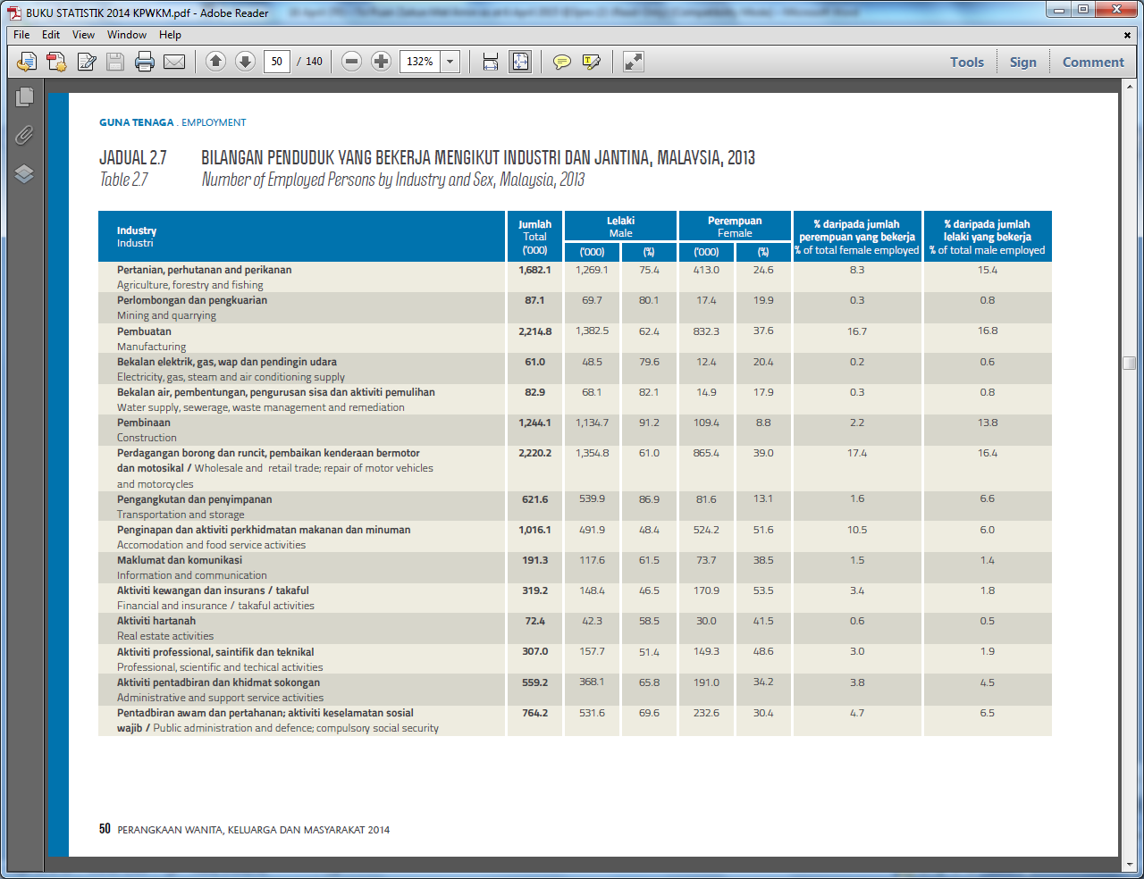

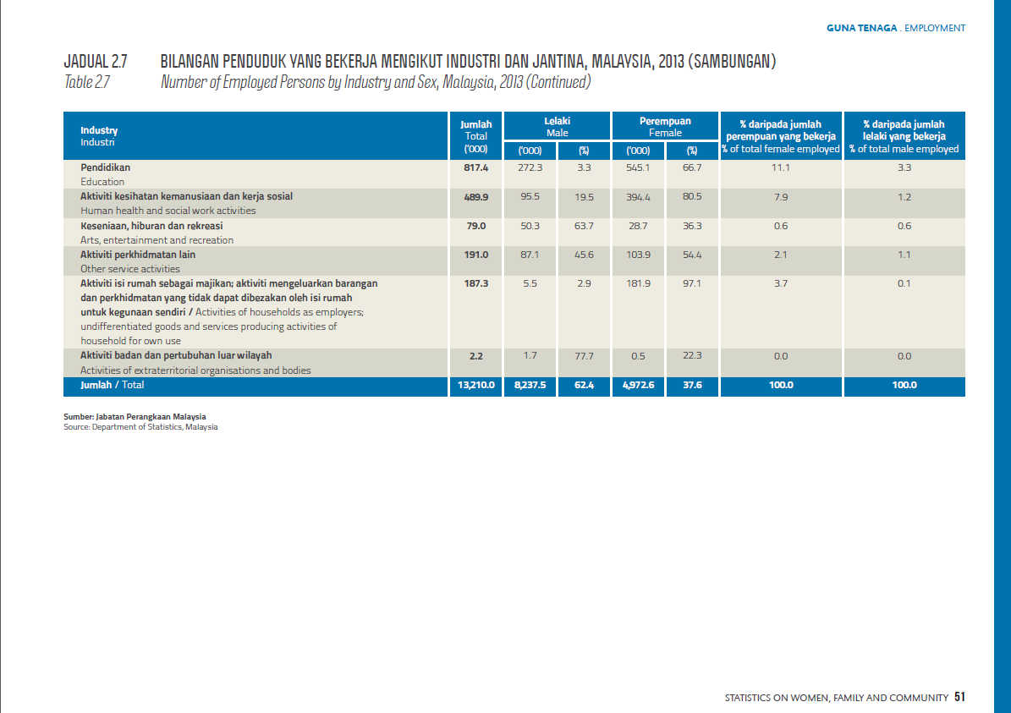
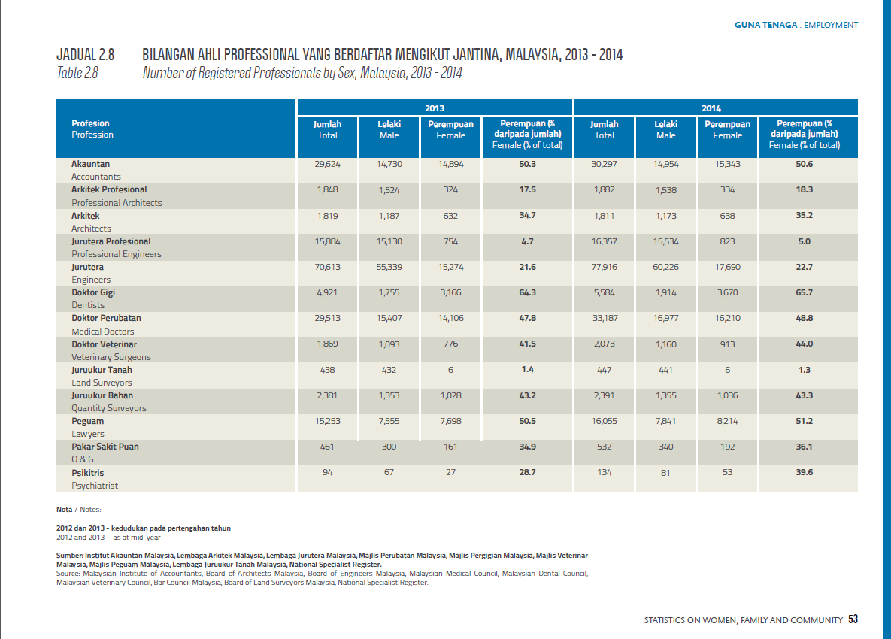

MAKLUMAT TAMBAHAN

Semasa persidangan tahunan Commission on the Status of Women di New York baru-baru ini, Malaysia telah melaporkan pencapaian wanita yang positif. Dari aspek kesihatan, jangka hayat wanita kini adalah sehingga 77 tahun (2014) serta penyertaan wanita di peringkat Institusi Pengajian Tinggi (2013) telah mencapai 61%. Selain itu, penyertaan wanita di pasaran buruh pada penghujung tahun 2015 di bawah Rancangan Malaysia Ke-sepuluh (RMK-10) bakal tercapai.

